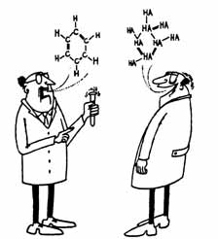
Chapitre 2
Le modèle moléculaire de la matière et les mélanges

Rappel : qu’est-ce qu’un modèle ?
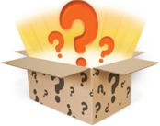
- Représente le ou les objet(s) qui selon-toi se trouve(nt) dans la boîte mystère en essayant de relever également les dimensions ou le nombre d’objet(s). Tu n’as évidemment pas le droit d’ouvrir la boîte.

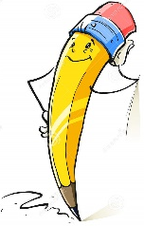

- Décris la manière dont tu as procédé

Définition (à mémoriser)
Modèle scientifique

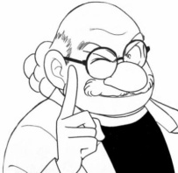

- Exemple de modèle : l’homme préhistorique
Personne n’a jamais vu un homme préhistorique. Pourtant, on en trouve des images dans les livres. On est parvenu à les représenter à partir d’informations indirectes comme les squelettes, fossiles, armes, outils…
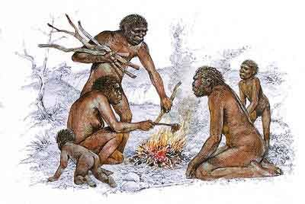

De quoi la matière est-elle faite ?
De tout temps, les scientifiques se sont posé la question :
« De quoi est composée la matière qui nous constitue et nous entoure ? »
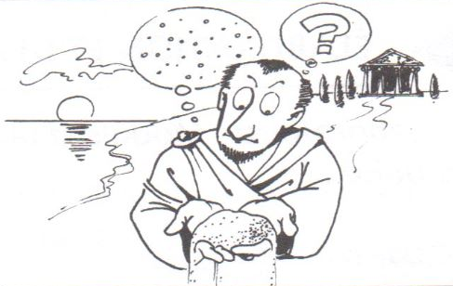
Pour comprendre et imaginer la composition de la matière, les scientifiques ont observé son comportement lors du déroulement de différents phénomènes. Au cours du temps, les idées qu’ils se sont faits du contenu de la matière ont évolué et à l’heure actuelle, la communauté des scientifiques est unanime pour dire….
« Tout se passe comme si toute la matière était faite de molécules. »
Cette idée permet aux scientifiques de se faire une représentation mentale du contenu de la matière.
- Laboratoire n°2 : de quoi la matière est-elle faite ?
Comment pourrions-nous expliquer l’observation faite au cours de l’expérience ?

Combien de fois le bleu de bromothymol est-il dilué à chaque étape ?
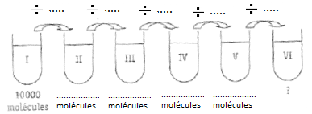
Au cinquième tube, on a atteint la limite de la division du bleu de bromothymol car on obtient …………………………. particule. On appelle cette particule « ………………………………… »

Si l’on effectue encore une fois la dilution, que se passera-t-il ?

On peut représenter ce qu’il se passe au cours de la dilution comme suit :
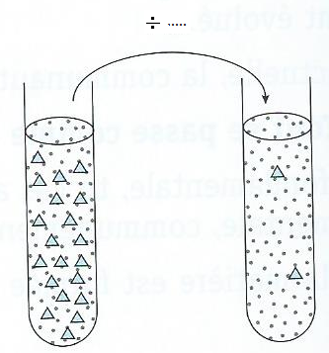
L’idée que la matière soit formée de molécules représente ce que les scientifiques appellent le modèle moléculaire.
Définition (à mémoriser)
Molécule

- Le modèle moléculaire de la matière
D’après le modèle moléculaire, un morceau de sucre est constituée d’un ensemble de molécules saccharose. Si nous représentons une molécule de saccharose par . Représentons un morceau de sucre.

D’après le modèle moléculaire, l’eau déminéralisée est constitué uniquement de molécules d’eau que nous symboliserons par . Représentons un certain volume d’eau.
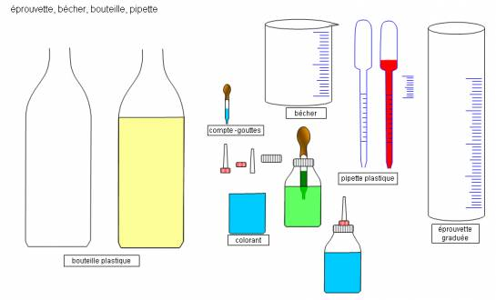

Le modèle moléculaire nous permet de rendre compte du fait que la solution d’eau sucrée forme un tout homogène, si nous imaginons que les molécules de saccharose se séparent les unes des autres et se glissent entre les molécules d’eau. En gardant le même symbolisme, le modèle de la solution réalisée pourrait être schématisé de la manière suivante…
Légende

Remarque : lorsque tu réalises un modèle, n’oublie surtout pas la légende…

Les différents types de corps

Rappel : modèle moléculaire des différents états de la matière
- Indique les 3 états de la matière

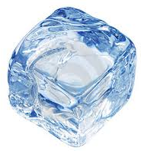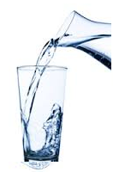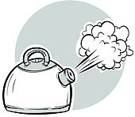

- Représente ci-dessous les modèles moléculaires de chacun d’eux. (n’oublie pas la légende)

Légende

Mélanges et corps purs
- Laboratoire n°3 : Les mélanges
- Caractérise les trois corps se trouvant dans les berlins montrés par ton professeur et réalise un schéma d’observation. Représente ensuite le modèle moléculaire du corps.
Berlin n°1 - Huile et eau (Mélange : )

Schéma d’observation Modèle
Légende

Berlin n°2 – Eau et clous (Mélange : )
Schéma d’observation Modèle
Légende

Berlin n°3 – Eau et alcool (Mélange : )
Schéma d’observation Modèle
Légende

Berlin n°4 - Huile et eau (Mélange : )
Schéma d’observation Modèle
Légende

Définitions (à mémoriser)
Corps purs

Dissolution

Soluté

Solvant

Solution

Mise en évidence des différents types de corps

Mélange et corps purs
Nous allons apprendre à trier la matière en fonction de sa composition. Petit à petit, nous allons construire un organigramme de la matière à partir de différentes observations et de nos connaissances.
- Cite et explique les caractéristiques des corps purs et qui permettent de les différencier des mélanges ?

Ces propriétés caractérisent une matière composée d’un seul type d’entités, un « corps pur ». Ces entités sont appelées « molécules ».

Une molécule représente la plus petite quantité de matière possédant les propriétés caractéristiques de la substance considérée.

- Représente à l’aide d’un modèle, de l’eau pure, de l’eau salée, un mélange d’eau et de sable. N’oublie pas la légende.
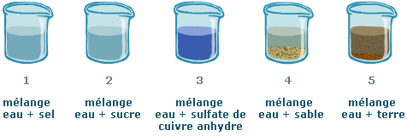

eau eau vinaigrée mélange eau et sable

En général, autour de nous, il y a peu de corps purs ; la majorité des substances rencontrées sont des mélanges.
- Réalise un premier organigramme de la matière
Nous allons commencer à compléter l’organigramme permettant de classer la matière.

Composés de molécules différentes ?

Définition (à mémoriser)
Corps purs

Mélange

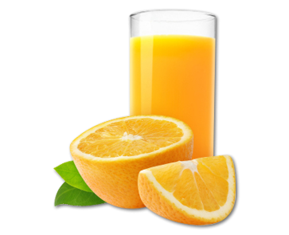
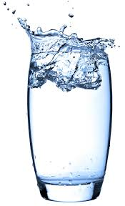
Classification des mélanges
Voici deux verres contenant chacun un mélange…
- Le premier contient du jus d’orange fraichement pressé (avec pulpe)
- L’autre contient de l’eau salée

Visuellement, quelle différence observes-tu entre ces deux mélanges ?

Quel nom donnes-tu à ces deux types de mélanges ?

Cite quelques mélanges de chaque type.

- Complétons notre organigramme de départ…

Peut-on distinguer visuellement les différents constituants ?

Exercices
- Dans les phrases suivantes, retrouve le solvant et le soluté.
Exemples | Solvant | Soluté
L’eau peut dissoudre le sel
Le White Spirit dissout les peintures
Le sucre se dissout dans l’eau
Le chocolat se dissout dans le lait

- Dans les phrases suivantes, retrouve le solvant, le soluté et la solution (il n’y a pas forcément les 3 dans chaque phrase).
Exemples | Solvant | Soluté | Solution
L’eau salée est un mélange d’eau et de sel.
En faisant dissoudre un sucre dans l’eau on obtient de l’eau sucrée.
Le chocolat se dissous dans le lait pour donner du lait chocolaté.
Le blanco contient un pigment blanc dissous dans un solvant.
L’eau de pluie apporte des sels minéraux aux plantes
L’eau du robinet contient beaucoup de calcaire

- Fais une croix dans la colonne qui convient.
 | Mélange homogène | Mélange hétérogène | Corps pur
L’air
Soupe avec croûtons
De l’eau distillée pour le fer à repasser
Eau de mer
Eau à la grenadine
Eau boueuse
L’oxygène contenu dans une bonbonne

- En utilisant différentes figures géométriques (carrés, losanges, cercles, …) représente les modèles suivants :
N’oublie pas ta légende.
Un morceau de sucre

Un morceau de sucre dans un certain volume d’eau

Une solution d’eau sucrée

- A l’aide du modèle moléculaire, comment expliques-tu que lorsqu’on débouche une bouteille d’éther, l’odeur se répand dans toute la pièce ?
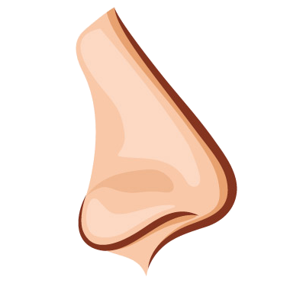
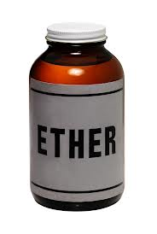

Remarque : l’éther est un gaz volatile
- En te basant sur les modèles ci-dessous, fais la distinction entre les corps purs et les mélanges. Explique en quoi les modèles rendent bien compte de l’état physique, à température ordinaire, des corps représentés.

Oxygène | Vinaigre | Calcaire | Gaz d’échappement

Méthodes de séparations des mélanges
Pour séparer les substances composant un mélange, nous utiliserons les caractéristiques des constituants du mélange.

Petit rappel (1ère année)
- Cite les différentes méthodes de séparations des mélanges que tu connais.

- Classe-les en fonction du type de mélange où elles seront utiles.
Mélange homogène | Mélange hétérogène

Allons plus loin…
- Laboratoire n°4 : Les séparations des mélanges
- Lis le document sur les différentes séparations des mélanges

L’aimantation est le procédé par lequel un métal est séparé d’un autre constituant par attirance magnétique.
La centrifugation est le procédé qui consiste à faire tourner le mélange autour d’un axe de rotation. Les particules les plus lourdes se retrouvent dans le fond du récipient.
La distillation est le procédé par lequel un liquide est séparé d’un autre constituant. Le mélange est chauffé dans un système fermé. Les vapeurs de l’un des constituants sont recueillies et refroidies pour obtenir un liquide.
La filtration permet de recueillir le solide dans le filtre et d’obtenir un liquide appelé filtrat.
La cristallisation est le phénomène par lequel un corps passe à l’état de cristaux. Le liquide s’évapore et l’on récupère alors le solide à l’état de cristaux.
La décantation est un procédé qui consiste à débarrasser un liquide de ses impuretés lourdes en les laissant se déposer sur le fond.
La chromatographie est une technique permettant de séparer des substances chimiques homogènes qui repose sur des comportements différents entre une phase mobile (solvant) et une phase stationnaire.

- Place le nom de la méthode de séparation sous chaque photo
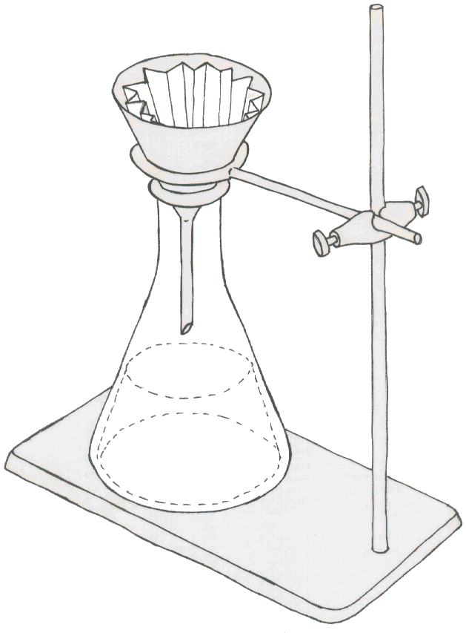
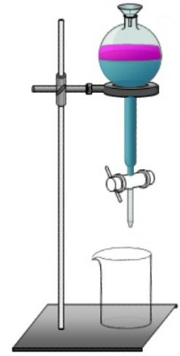

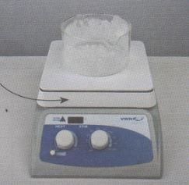

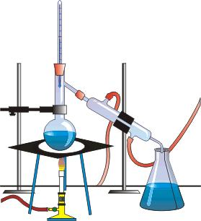
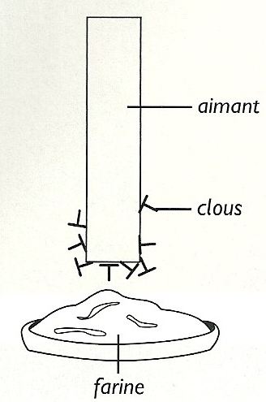

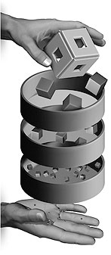

- Dans le tableau suivant, classe les différentes méthodes de séparation des mélanges

 | Types de mélange | Exemples | Méthodes de séparation
Mélanges hétérogènes | Solide/ liquide | - ………………………………  - ………………………………  - ……………………………… | - …………………………………  - …………………………………  - …………………………………
Mélanges hétérogènes | Liquide/Liquide | - ……………………………… | - …………………………………
Mélanges homogènes | Liquide/liquide | - ……………………………… | - ……………………………………
Mélanges homogènes | Liquide/solide | - ………………………………  - ……………………………… | - ………………………………  - ………………………………

Synthèse
Définition des méthodes de séparation (à mémoriser)

Schéma(s) des méthodes de séparation

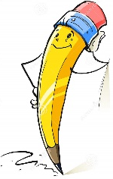

La station d’épuration
L'eau est une ressource à laquelle nous avons facilement accès dans les pays développés mais elle n'est pas illimitée. En effet, elle se pollue très facilement et elle est difficile à épurer. Une station d'épuration est une usine de dépollution des eaux usées avant leur rejet au milieu naturel, en général dans une rivière. Une succession de dispositifs sert à extraire petit à petit les polluants contenus dans les eaux.
- Numérote dans le bon ordre les différentes étapes d’une station d’épuration

Le nouveau mélange boue + eau, les matières organiques ayant été digérées, est envoyé dans le décanteur secondaire, qui a comme fonction de séparer l’eau épurée qui peut retourner au milieu naturel et les boues qui vont être utilisées comme engrais dans l'agriculture sinon elles sont envoyées en décharge publique ou incinérées.
Après un contrôle, l’eau épurée peut retourner au milieu naturel.
Le traitement se poursuit dans les bassins d’aération (ou bassin biologique) où des bactéries se nourrissent des matières organiques. On dit qu’elles les décomposent, les transforment en boues. Pour ce faire, les bactéries ont besoin de beaucoup d’oxygène.
Les matières plus légères que l’eau (huiles, graisses) remontent à la surface ; elles sont raclées pour être récupérées. Les matières lourdes comme le sable se déposent au fond, puis elles sont transportées en décharge. Ces "boues primaires" sont ensuite digérées pour éviter la fermentation puis séchées, avant d’être incinérées ou, dans certains cas, épandues sur des terres agricoles. C’est le traitement primaire qui s’effectue dans le décanteur primaire ou bassin de dessablage et de dégraissage
Les eaux polluées passent à travers une grille qui retient les détritus solides qui seront incinérés. C’est le bassin de dégrillage.
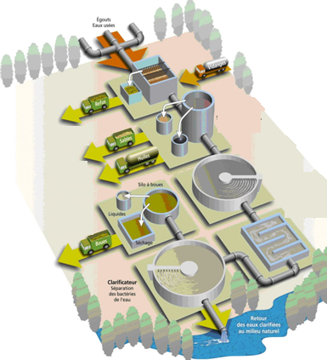

- Synthétise tes résultats dans ce tableau

chambres de la station | déchets traités | mode de séparation utilisé

- Réalise le laboratoire n°5 : Ton propre filtre à eau
- Colle la photo du filtre réalisé en classe.

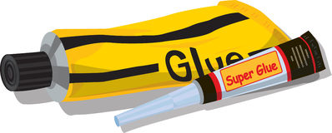

Information sur le sel et la cristallisation

Chimie 3eme/4eme de Boeck édition 2013

